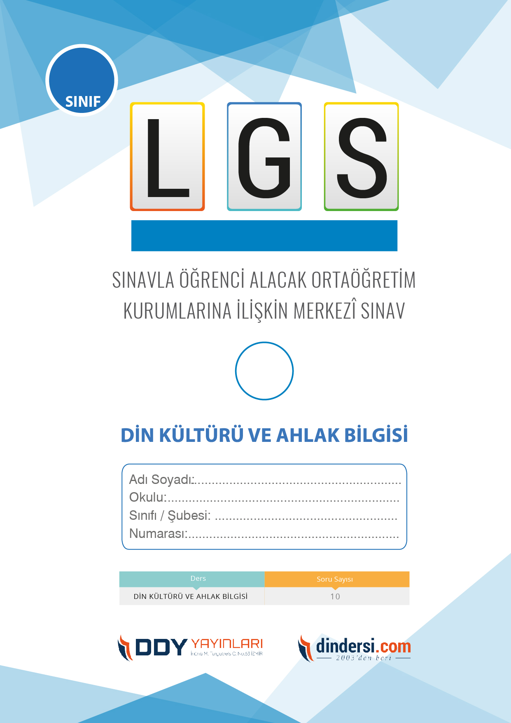

**DİN KÜLTÜRÜ VE AHLAK BİLGİSİ ÇIKMIŞ SORULAR**

**8**.



**2024**

**2018 ARALIK**

**ÖRNEK SORULAR**

1. Hz. Muhammed'in (s.a.v.) davasındaki cesaret ve kararlılığı ile ilgili olarak aşağıdakilerden hangisi yanlıştır?

A) Mekkeli müşriklerin İslam'ın yayılmasına engel olma çabalarına rağmen, Hz. Muhammed içinde bulunduğu toplumun inanç ve âdetlerinin yanlış olduğunu cesaretle söylemiştir.

B) Hendek Savaşı'nda verilen mücadelede Hz. Muhammed, kritik konularda ortak bir tutum belirlenmesine özen göstermiştir.

C) Huneyn'de düşmanın pususu karşısında Hz. Muhammed, hem düşman üzerine yürümüş hem de ashâbının toparlanmasını sağlamıştır.

**D) Hz. Muhammed'in (s.a.v.) davasındaki kararlılık, yalnızca Bedir Savaşı'nda ortaya çıkmıştır.**

1. Hz. Muhammed'in (s.a.v.) vefatının ardından İslam toplumunun liderliği için seçilen ilk halife kimdir?

A) Hz. Ali

B) Hz. Ömer

**C) Hz. Ebubekir**

D) Hz. Osman

1. Hz. Muhammed'in (s.a.v.) evlilikleri hakkında aşağıdaki ifadelerden hangisi doğrudur?

A) Hz. Muhammed, sadece bir eşe sahipti ve hayatı boyunca yalnızca Hatice ile evli kaldı.

**B) Hz. Muhammed'in (s.a.v.) evlilikleri, toplumdaki farklı kesimlerle akrabalık ilişkilerini güçlendirmek ve korumak amacıyla gerçekleşmiştir.**

C) Hz. Muhammed'in evlilikleri sadece siyasi amaçlar doğrultusunda gerçekleşmişti.

D) Hz. Muhammed'in evlilikleri, sadece dini hükümlere uymak amacıyla gerçekleşmiştir.

1. Hz. Muhammed'in (s.a.v.) hitap tarzı ile ilgili aşağıdaki ifadelerden hangisi yanlıştır?

**A) Hz. Muhammed, dikkat çekmek istediğinde önemli cümleleri üçer defa tekrar ederdi.**

B) Hitaplarında az sözle çok şey ifade eden Hz. Muhammed, tane tane ve açık seçik konuşurdu.

C) Hz. Muhammed, karşısındakini dinlediğini ve anladığını göstermek için yüzüne bakarak konuşurdu.

D) Hz. Muhammed, şaka yaparken kimseyi kırmaz, doğru olmayan bir şeyi söylemez ve kimseyi yanıltmazdı.

1. Kureyş Suresi ile ilgili aşağıdaki ifadelerden hangisi doğrudur?

A) Surenin nazil olduğu dönemde Kureyşliler, yaz ve kış seyahatlerinde zorluk yaşamışlardır.

B) Surenin tamamı Bedir Savaşı'nda geçen olayları anlatmaktadır.

C) Kureyş Suresi, Mekke döneminde inmiş ve toplamda 4 ayettir.

**D) Sure, Kureyş kabilesine rahatlık ve nimetlerin verilmesini hatırlatarak Allah'a şükretmeye yönlendirmektedir.**

1. Hz. Muhammed'in doğruluğu ve güvenilir kişiliği ile ilgili aşağıdaki ifadelerden hangisi doğrudur?

A) Hz. Muhammed, hayatı boyunca iki kez olsun doğruluktan ayrılmıştır.

**B) Müslümanlar, Safâ tepesinden yapılan bir konuşmada Hz. Muhammed'in yalan söylemediğini belirtmişlerdir.**

C) Hz. Muhammed'in (s.a.v.) yaşamında birçok kez doğruluktan sapma görülmüştür.

D) Buhârî'nin rivayet ettiği bir hadiste, Hz. Muhammed'in yalan söylediği belirtilmiştir.

1. Hz. Muhammed'in (s.a.v.) hicreti aşağıdaki olaylardan hangisiyle yakından ilişkilidir?

A) Uhud Savaşı

**B) Müslümanlara Boykot**

C) Bedir Savaşı

D) Hudeybiye Antlaşması

1. Hz. Muhammed'in (s.a.v.) veda hutbesinde vurguladığı önemli konulardan biri aşağıdakilerden hangisidir?

**A) Etnik köken veya soy bakımından üstünlüğün olmadığı, sadece takva ile insanların birbirinden üstün olabileceği.**

B) Bedir Savaşı'ndaki zaferin sadece Müslümanların değil, tüm insanların zaferi olduğu.

C) Hz. Muhammed'in halifesi olarak Ali'nin seçildiği ve ona itaat edilmesi gerektiği.

D) Kureyş kabilesine özel olarak verilen bir lütuf ve nimetin söz konusu olduğu.

1. Hz. Muhammed'in (s.a.v.) hayatında önemli bir dönemeç olan "İslam'ın Mekke'den Medine'ye Hicreti" ile ilgili aşağıdaki ifadelerden hangisi doğrudur?

A) Hicret, İslam'ın zayıfladığı bir dönemde gerçekleşti.

**B) Hicret, İslam'ın ilk yıllarında Mekke'deki müşriklerin yoğun zulmüne maruz kalan Müslümanları korumak için gerçekleştirildi.**

C) Hicret, Hz. Muhammed'in ölümünden sonra meydana geldi.

D) Hicret, İslam'ın zafer kazandığı bir dönemde gerçekleşti.

1. Hz. Muhammed'in (s.a.v.) insanlara değer vermesi ile ilgili olarak aşağıdakilerden hangisi yanlıştır?

A) Hz. Muhammed, Veda Hutbesi'nde insanların etnik kökenlerine göre üstünlük olmadığını vurgulamıştır.

B) Uhud savaşında şehit olan kız kardeşler, Hz. Muhammed'e dertlerini anlatarak sorunlarına çözüm bulmuşlardır.

**C) Hz. Muhammed, çocuklarla vakit geçirirken ibadetini aksatmış ve onları önemsemiştir.**

D) İnsanlara değer verirken, Hz. Muhammed herkesle nazik, kibar ve ölçülü bir şekilde iletişim kurmuştur.

**DENEMENİN CEVAP ANAHTARI İÇİN TIKLAYINIZ**

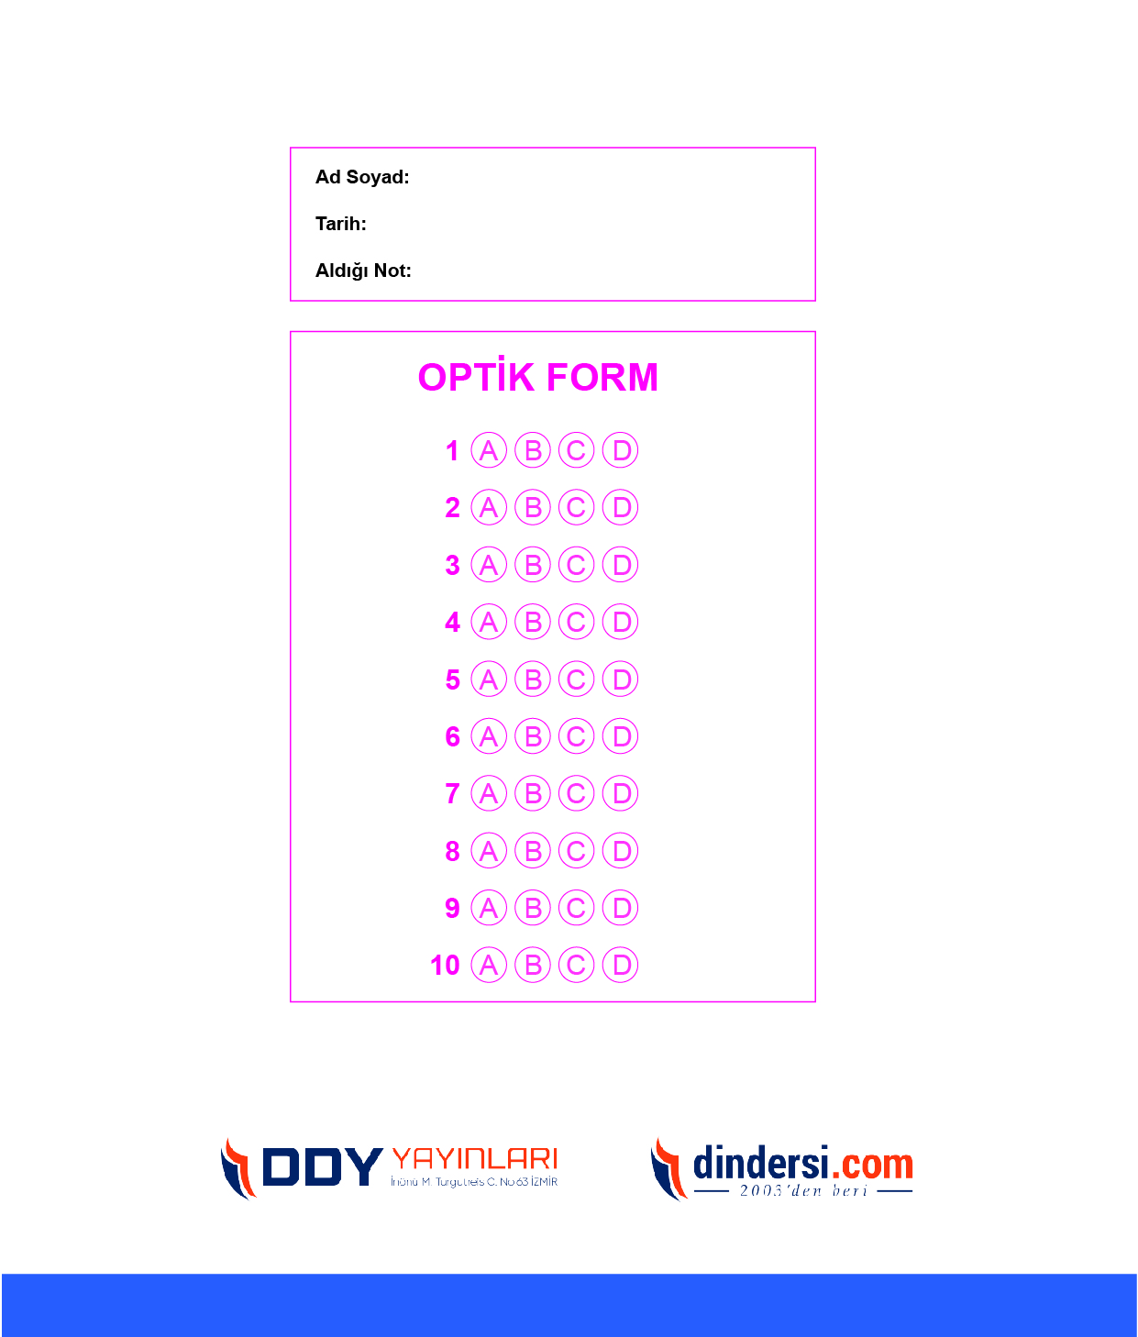



**8. SINIF SINAV VE CEVAP ANAHTARI İÇİN TIKLAYINIZ**

**DENEMENİN CEVAP ANAHTARI İÇİN TIKLAYINIZ**



**2023 OCAK**

**ÖRNEK SORULAR**